MARE ITALIA

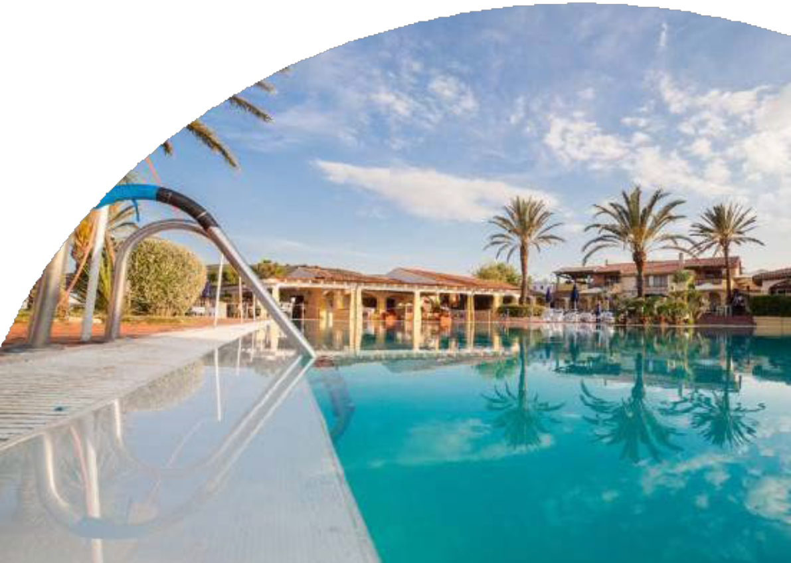

TH SAN TEODORO

SARDEGNA - SAN TEODORO

MAGGIO - SETTEMBRE 2025

# A partire da

€ 380 p.p.

# Camera Classic | Mezza Pensione

Se cerchi una vacanza all’insegna della natura e del divertimento, Punta Isuledda a San Teodoro è il luogo ideale. Un vero e proprio gioiello della costa nord-orientale della Sardegna che accoglie il TH San Teodoro Liscia Eldi in un rigoglioso parco di 5 ettari. Qui, a soli 1.200 m. dal centro di San Teodoro, una distesa di sabbia chiara, abbracciata dal verde della macchia mediterranea, incontra le infinite tonalità di azzurro del mare. All’interno del Villaggio ci sono ampi spazi comuni e una grande varietà di servizi offerti sia per grandi che per piccini: non avrai che l’imbarazzo della scelta.



|  |  |  |  |  |  |  |  |
| --- | --- | --- | --- | --- | --- | --- | --- |
| STAGIONALITA' | Data arrivo | NOTTI | QUOTA BASE IN CAMERA CLASSIC | **QUOTA SPECIALE 4UTRAVEL** | RID. 3° LETTO 2/16 ANNI N.C. | RID. 4°/5° LETTO 2/16 ANNI N.C. | RID. 3°/4° LETTO ADULTO |
| a | 24/05 - 31/05 | 7 | 476 € | **438 €** | GRATIS | 60% | 30% |
| b | 31/05 - 07/06 | 7 | 476 € | **438 €** | GRATIS | 60% | 30% |
| c | 07/06 - 14/06 | 7 | 560 € | **515 €** | GRATIS | 60% | 30% |
| d | 14/06 - 21/06 | 7 | 616 € | **567 €** | 60% | 60% | 30% |
| e | 21/06 - 28/06 | 7 | 658 € | **605 €** | 60% | 60% | 30% |
| f | 28/06 - 05/07 | 7 | 658 € | **605 €** | 60% | 60% | 30% |
| g | 05/07 - 12/07 | 7 | 763 € | **702 €** | 60% | 60% | 30% |
| h | 12/07 - 19/07 | 7 | 763 € | **702 €** | 60% | 60% | 30% |
| i | 19/07 - 26/07 | 7 | 805 € | **741 €** | 60% | 60% | 30% |
| l | 26/07 - 02/08 | 7 | 805 € | **741 €** | 60% | 60% | 30% |
| m | 02/08 - 09/08 | 7 | 875 € | **805 €** | 60% | 60% | 30% |
| n | 09/08 - 16/08 | 7 | 1.099 € | **1.011 €** | 60% | 60% | 30% |
| o | 16/08 - 23/08 | 7 | 910 € | **837 €** | 60% | 60% | 30% |
| p | 23/08 - 30/08 | 7 | 714 € | **657 €** | 60% | 60% | 30% |
| q | 30/08 - 06/09 | 7 | 567 € | **522 €** | 60% | 60% | 30% |
| r | 06/09 - 13/09 | 7 | 476 € | **438 €** | GRATIS | 60% | 30% |
| s | 13/09 - 20/09 | 7 | 476 € | **438 €** | GRATIS | 60% | 30% |
| t | 20/09 - 27/09 | 7 | 413 € | **380 €** | GRATIS | 60% | 30% |

Quote settimanali per persona in camera Classic in Mezza Pensione con acqua, vino e soft drinks ai pasti

Soggiorno con ingressi liberi minimo 7 notti dal 28/06 al 06/09, nei restanti periodi ingressi liberi con soggiorno minimo di 3 notti (a disponibilità limitata)

## Nota bene : Le tariffe sono dinamiche e le quote indicate in tabella sono da considerarsi “a partire da”, può accadere che in fase di preventivo vengano aggiornate con i prezzi reali del momento

**CLUB CARD:** obbligatoria dai 3 anni compiuti, € 9 per persona a notte

QUOTA GESTIONE PRATICA per adulti e bambini dai 2 anni compiuti € 42 per persona a settimana inclusiva della Polizza assicurativa medico/bagaglio e annullamento

**THINKY CARD:** obbligatoria per bambini 0/2 anni n.c. per servizi a loro dedicati, 30 € per bambino al giorno TASSA DI SOGGIORNO: secondo ordinanza comunale, da pagare in loco

**SUPPLEMENTI** (da applicare alle quote di solo soggiorno): Camera doppia uso singola (su richiesta) 50%; Camera Family 20% da Classic Pensione Completa (anche con possibilità di packed-lunch): adulti e bambini € 20 al giorno (bevande incluse) per l’intera durata del soggiorno

**RIDUZIONI** (da applicare sulle quote di solo soggiorno): in Camera Family solo 3°/4°/5° letto bambini (in camera family per gli adulti non si applicano riduzioni)

## SERVIZI FACOLTATIVI (SU RICHIESTA) DA PAGARE IN LOCO:

ANIMALI: Cani ammessi di piccola taglia max 10 kg (su richiesta), € 140 a settimana. Da richiedere all’atto della prenotazione.

**OFFERTE** (da applicare alle quote di solo soggiorno), soggette a disponibilità limitata:

**OVER 65:** Sconto 10% per i clienti over 65 anni

**Adulto + Bambino:** 1° bambino 2-16 anni n.c. in camera con 1 adulto: 50%; 2° bambino 2-16 anni n.c. in camera con 1 adulto: 70%